ANALIZA ŞI SIMULAREA ÎN TIMP PENTRU

SISTEMELE DISCRETE
OBIECTIVE
- Obţinerea răspunsului sistemelor discrete de ordinele întâi şi doi la intrările treaptă, rampă şi impuls şi a indicatorilor de calitate.
- Determinarea stabilităţii sistemelor cu ajutorul criteriilor Routh, Jury şi Schur-Cohn.

Introducere
Se consideră un sistem discret general, descris cu ajutorul ecuaţiei cu diferenţe cu coeficienţi constanţi:
(10.)
unde 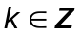 sau N, 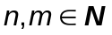 şi 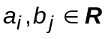.
Ordinul maxim al eşantionului anterior care apare în ecuaţia cu diferenţe este determinat de ordinul sistemului n, fiind 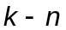. Dacă sistemul liniar conţine un timp mort pur (multiplul întreg al perioadei de eşantionare), de forma 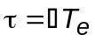, cu 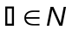, ecuaţia cu diferenţe se va scrie conform relaţiei:
(10.)
Un alt tip de model pentru sistemele discrete se poate introduce, pornind de la ecuaţia cu diferenţe, pe baza operatorului de întârziere, cu un pas 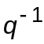. Funcţia raţională de argument :
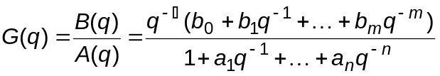, (10.)
se numeşte funcţie de transfer operaţională. Se remarcă faptul că argumentul care apare în această funcţie de transfer nu are caracterul unei variabile complexe, fiind doar o notaţie formală. Funcţia de transfer z se poate deduce (metoda este folosită mai rar) din ecuaţia cu diferenţe. Având în vedere teorema de deplasare în timp, dacă se aplică transformata Z ecuaţiei cu diferenţe (10.1), se obţine:
(10.)
de unde rezultă:
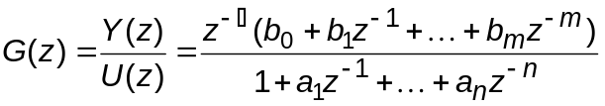. (10.)

Răspunsul sistemului discret de ordinul unu
Se consideră sistemul de ordinul unu continuu care are funcţia de transfer standard: 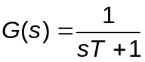. Funcţia de transfer z a ansamblului format dintr-un sistem de ordinul unu şi un element de reţinere de ordinul zero, este: 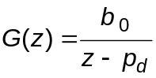, unde: 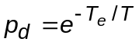 şi 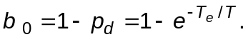

Răspunsul la impuls unitar
Răspunsul la impuls unitar se calculează cu relaţia:
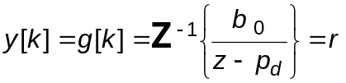, unde reziduul se determină cu expresia: 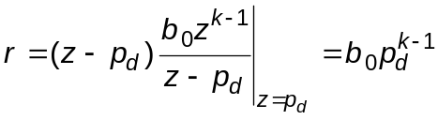. Astfel, se obţine:
. (10.)
Observaţie: Dacă 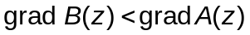, unde 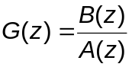, răspunsul sistemelor discrete este egal cu zero în decursul primei perioade de eşantionare (deci pentru 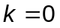). Dacă 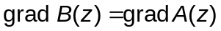atunci este posibil ca răspunsul în timp al sistemului discret, pentru , să fie diferit de zero.

Răspunsul la treaptă unitară
Având în vedere că transformata Z a semnalului treaptă este:
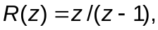
rezultă că transformata Z a mărimii de ieşire va fi în acest caz:
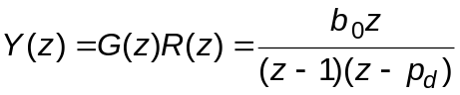.
Răspunsul indicial se determină cu metoda reziduurilor, acesta fiind:
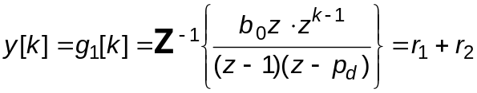,
unde: 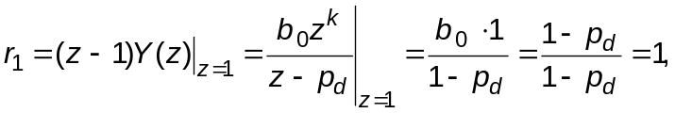
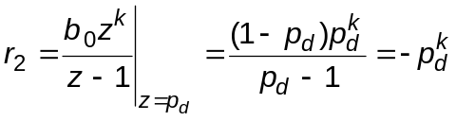,
deci:
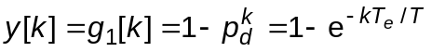. (10.)
În cadrul răspunsului (v. figura 10.2.1b) se pot pune în evidenţă cele două componente, staţionară 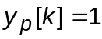, determinată de mărimea de intrare (treaptă unitară) şi tranzitorie 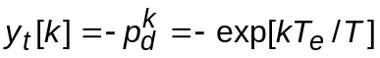, determinată de sistemul, respectiv de polul funcţiei de transfer . Din relaţia răspunsului se constată că 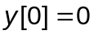 şi 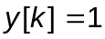, pentru 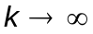.
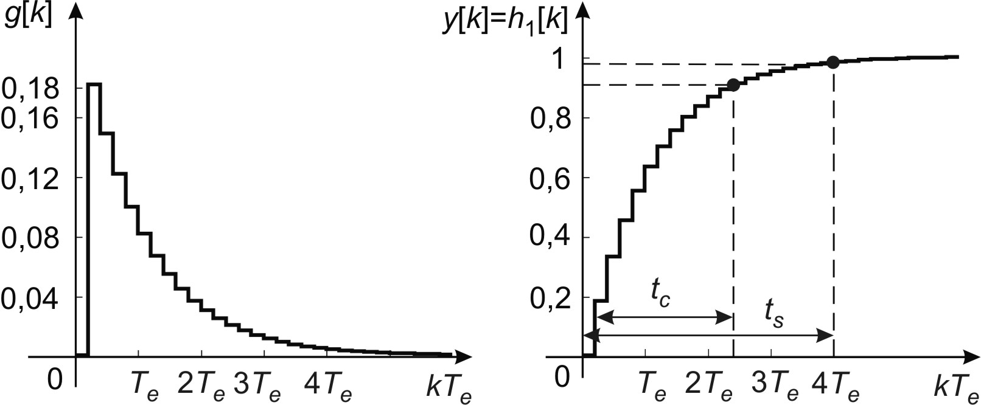
a) | b)
Fig. 10.2.1 Răspunsul la treaptă unitară

Răspunsul la rampă unitară
Transformata Z a semnalului rampă unitară este:
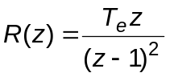.
Transformata Z a ieşirii va fi în acest caz:
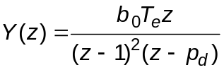.
Pentru calculul răspunsului în timp se va utiliza, de această dată, dezvoltarea în fracţii simple a funcţiei complexe:
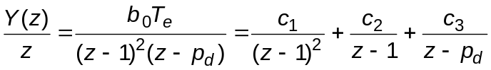.
Coeficienţii dezvoltării în fracţii simple sunt:
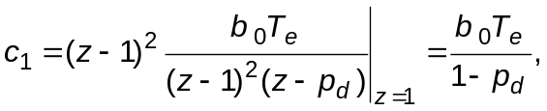
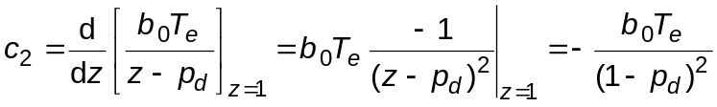,
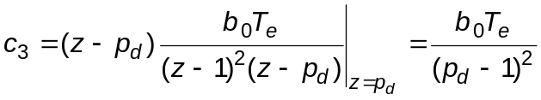,
deci, dezvoltarea în fracţii simple va fi:
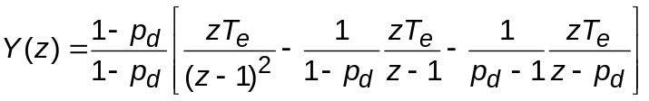,
de unde, după aplicarea transformatei Z inverse, rezultă:
. (10.)

Răspunsul sistemului discret de ordinul doi
Pentru calculul analitic al răspunsului sistemului discret de ordinul doi se va folosi funcţia de transfer z cu expresia:
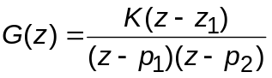, (10.)
unde 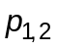 sunt numere complex conjugate. Polii discreţi complex conjugaţi sunt corelaţi cu polii sistemului continuu de ordinul doi conform relaţiei:
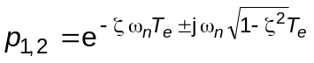, (10.)
unde 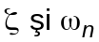 au semnificaţiile cunoscute, iar 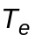 este perioada de eşantionare.
Pentru a avea eroare staţionară nulă la referinţă treaptă unitară şi totodată pentru simplificarea relaţiilor, factorul de amplificare se adoptă astfel încât 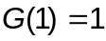, de unde rezultă: 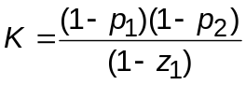. Această funcţie de transfer caracterizează un sistem de ordinul doi cu 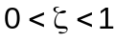, cu element de reţinere de ordin zero, când 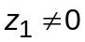, respectiv fără element de reţinere de ordin zero când 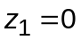. Răspunsul în timp se determină aplicând metoda reziduurilor, rezultând astfel:
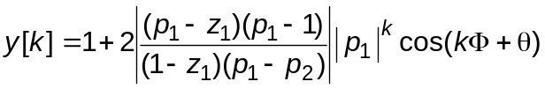, (10.)
unde 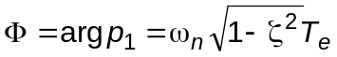 şi 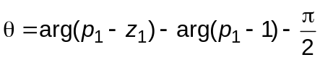.
Expresia răspunsului în timp poate fi simplificată, înlocuind modulul şi argumentul polului discret 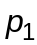, obţinându-se expresia:
, (10.)
unde poate fi pozitiv sau negativ, 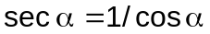 şi 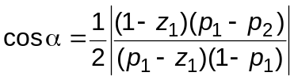

Performanţele sistemului de ordinul doi
Pentru evaluarea suprareglajului, în relaţia (10.9) se trece de la timpul discretizat la timpul continuu . Astfel, se obţine relaţia:
, (10.)
unde cu 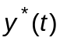 s-a notat semnalul continuu care are valorile 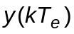 în momentele de eşantionare. Derivând expresia (10.13) în raport cu timpul şi rezolvând ecuaţia obţinută, se calculează timpul de vârf.
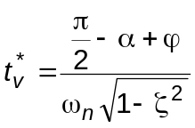, cu 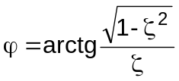 (10.)
Înlocuindu-se 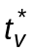 în relaţia (10.6) şi avându-se în vedere că 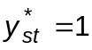 şi 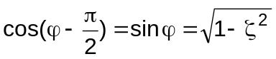, va rezulta:
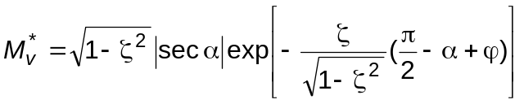. (10.)
Timpul de stabilire 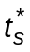 pentru elementul de ordinul doi se determină analitic
pornind de la relaţia de definiţie a acestuia: 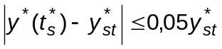, în care se înlocuieşte 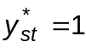 şi expresia răspunsului (10.10). În final rezultă expresia timpului de stabilire normalizat 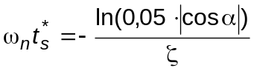. Timpul de stabilire poate fi aproximat acoperitor, în cazul unei benzi de toleranţă de 5%, cu o relaţie similară cu cea folosită la sistemul continuu de ordinul doi, adică:
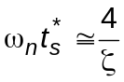. (10.)
În Matlab, funcţiile dimpulse, dstep şi dlsim determină răspunsul unui sistem liniar discret la intrările impuls unitar, treaptă unitară, respectiv pentru o intrare oarecare. Dacă sistemul discret este prezentat printr-o funcţie de transfer, atunci, y=dimpulse(num,den,t),y=dstep(num,den,t),y=dlsim(num,den,u). Intervalul de timp este opţional.

Stabilitatea sistemelor discrete
Stabilitatea sistemelor discrete cu reacţie negativă poate fi evaluată, ca şi la sistemele continue, pe baza poziţiei, în planul , a polilor funcţiei de transfer a sistemului în circuit închis.
Funcţia de transfer z a sistemului în circuit închis este :
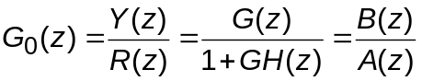,
unde polinomul de la numitor are, într-un caz general, expresia:
. (10.)
De regulă 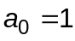. Notând cu 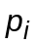 rădăcinile polinomului 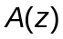, următoarea condiţie de stabilitate a sistemului discret este valabilă: dacă toţi polii ai funcţiei de transfer 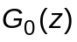 sunt amplasaţi în planul în interiorul cercului de rază unitară, atunci toate componentele răspunsului tranzitoriu ajung la starea de echilibru şi prin urmare sistemul discret este stabil.

Criteriul de stabilitate Routh
Aplicarea directă a criteriului Routh funcţiilor de transfer , în forma prezentată la sistemele continue, nu este posibilă, deoarece domeniul de stabilitate este, în cazul discret, interiorul cercului de rază unitară. Criteriul se poate totuşi aplica, dacă se transformă, printr-o transformare conformă, interiorul cercului de rază unitară în semiplanul complex stâng.
Există două tipuri de transformări conforme (omografice):
- transformarea
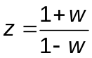, (10.)
- transformarea
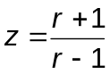. (10.)
În figura 10.5.1 se prezintă modul în care cele două schimbări de variabile transformă interiorul cercului de rază unitară din planul în semiplanul complex stâng , respectiv .
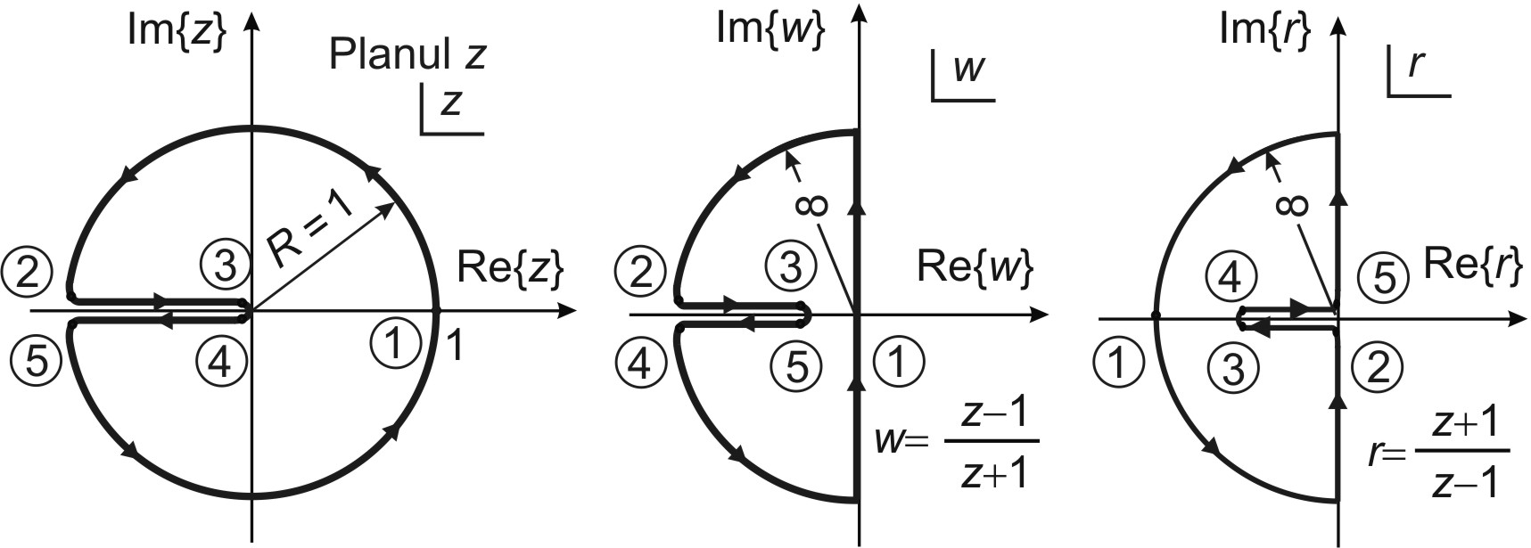
a) | b) | c)
Fig. 10.5.1 Planurile , şi
Ambele transformări vor schimba ecuaţia caracteristică iniţială, care este o funcţie de , într-un raport a două polinoame în sau de acelaşi ordin. Evident, noua ecuaţie caracteristică este polinomul de la numărător. Niciuna dintre cele două transfomări nu are un avantaj respectiv dezavantaj faţă de cealaltă.
Observaţie:
Înainte de aplicarea efectivă a criteriului Routh se verifică dacă toţi coeficienţii ecuaţiei caracteristice în sau sunt pozitivi. Ca şi în cazul sistemelor continue, dacă această condiţie nu este îndeplinită, sistemul nu este stabil şi nu mai este necesară verificarea cu criteriul Routh.
În Matlab, stabilitatea se determină tot cu funcţia routh prezentată la sistemele continue, dar numai după ce s-a realizat schimbarea de variabilă.

Criteriul de stabilitate Schur-Cohn
Calculul analitic al rădăcinilor polinonului 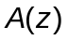 este dificil pentru 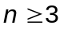.. Evaluarea stabilităţii în aceste situaţii se poate face cu anumite metode algebrice, care folosesc coeficienţii polinomului caracteristic.
Pentru introducerea formei generale a criteriului Schur-Cohn, se consideră polinomul caracteristic al funcţiei de transfer a sistemului închis, scris conform expresiei (10.17), unde 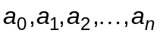 sunt coeficienţi reali sau complecşi. Criteriul Schur-Cohn poate fi formulat astfel: un sistem discret este stabil dacă şi numai dacă succesiunea „determinanţilor Schur-Cohn” 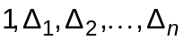 are n variaţii ale semnului.
Determinantul Schur-Cohn k este definit prin:
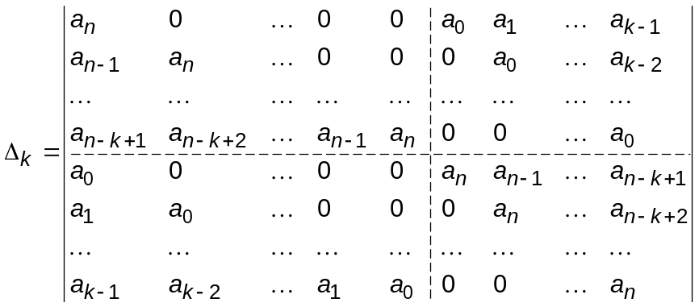 (10.)
unde 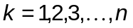. Când toţi coeficienţii polinomului sunt reali, determinantul este simetric. Criteriul de stabilitate poate fi reformulat în modul următor: un sistem cu eşantionare este stabil atunci când toate rădăciniile ecuaţiei lui caracteristice sunt situate în interiorul cercului unitate al planului , iar coeficienţii ecuaţiei caracteristice satisfac următoarele condiţii:
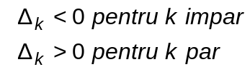.
Dacă nu sunt satisfăcute condiţiile specificate în relaţia anterioară, atunci ecuaţia caracteristică are cel puţin o rădăcină situată în afara cercului unitate. Spre deosebire de criteriul Routh-Hurwitz, criteriul Schur-Cohn nu indică explicit câte rădăcini sunt în afara cercului unitate şi nici nu indică dacă vreuna din rădăcini este situată pe cercul unitate.
În Matlab, pentru determinarea stabilităţii unui sistem cu ajutorul criteriului Schur-Cohn se va folosi funcţia sschurcohn(p), care construieşte matricea Schur-Cohn a unui polinom discret p cu coeficienţi reali, sau funcţia sschurcohn(p,q), care construieşte matricea Schur-Cohn a unui polinom discret p cu coeficienţi simbolici. Al doilea argument, q, indică variabila în care este specificat polinomul p. În acest caz, funcţia sschurcohn este precedată de funcţia syms care construieşte obiecte simbolice.
Exemplu:
syms z a0 a1 a2 a3 a4 a5; sau syms a0 a1 a2 a3 a4 a5 z;
a0=1;a1=1;a2=1;a3=1;a4=1;a5=1;
a = a5 + a4*z + a3*z^2 + a2*z^3 + a1*z^4 + a0*z^5.
Rezultatul este următorul:
a=1+z+z^2+z^3+z^4+z^5

Criteriul de stabilitate Jury
Criteriul de stabilitate Jury este mai simplu de aplicat decât criteriul Schur-Cohn, fiind asemănător criteriului Hurwitz de la sistemele continue. Pentru introducerea criteriului se consideră polinomul caracteristic al funcţiei de transfer a sistemului închis, scris conform expresiei (10.17), cu 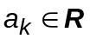.
Cu ajutorul coeficienţilor se formează recurent tabloul Jury conform schemei:
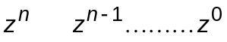
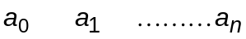
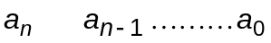
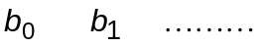
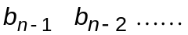
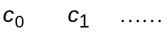
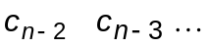 (10.)
unde:
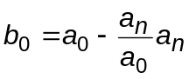, 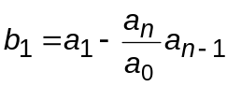, , 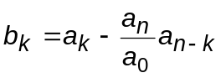,
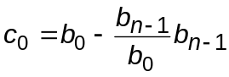, , 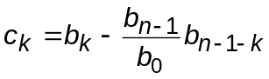. (10.)
Sistemul cu polinomul caracteristic este stabil dacă:
1) sunt verificate condiţiile preliminare:
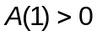 şi 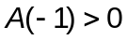 pentru n par, respectiv 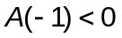 pentru n impar (10.)
şi
2) toţi termenii din prima coloană, rândurile impare, sunt pozitivi:
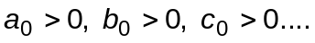 (10.)
În Matlab, determinarea stabilităţii unui sistem cu ajutorul criteriului Jury se face folosind funcţia jury cu următoarea sintaxă:
jury(coef),
unde coef reprezintă coeficienţii polinomului caracteristic.

Exerciţii propuse
Exerciţiul 10.6.1
Să se reprezinte răspunsul la mărimea treaptă unitară ale sistemelor continuu închis, discret cu ERO închis şi discret fără ERO închis. Se consideră 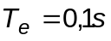. Cele trei răspunsuri se vor prezenta în aceeaşi fereastră.
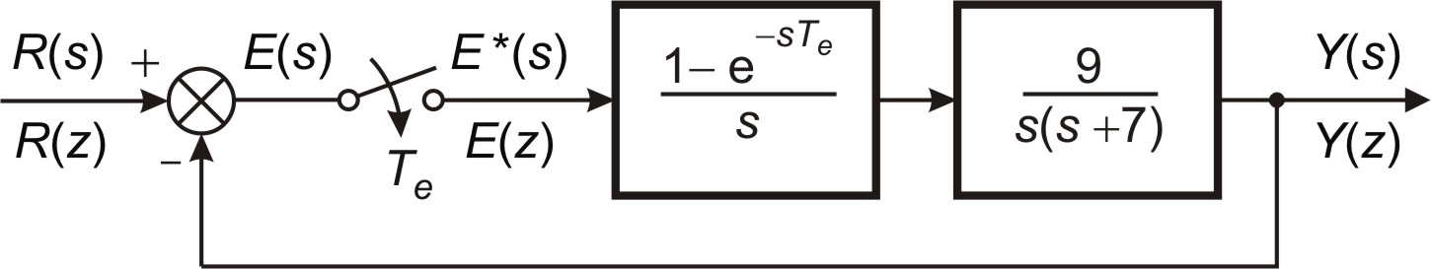
Exerciţiul 10.6.2
Să se reprezinte răspunsul la mărimile treaptă unitară, impuls unitar şi rampă unitară ale sistemului continuu închis discret cu ERO (element de reţinere de ordin zero). Se consideră 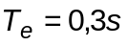. Cele trei răspunsuri se vor prezenta în aceeaşi fereastră. Ulterior, să se determine indicatorii de calitate.
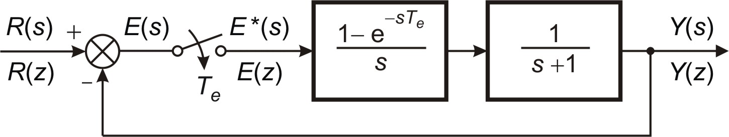
Exerciţiul 10.6.3
Se consideră următoarea ecuaţie caracteristică a unui sistem discret:
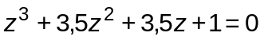.
Cu ajutorul criteriului Routh-Hurwitz, iar apoi cu criteriul Schur-Cohn, să se determine stabilitatea sistemului discret.
Exerciţiul 10.6.4
Cu ajutorul criteriului Schur-Cohn să se determine stabilitatea sistemului discret dat de următoarea ecuaţie caracteristică:
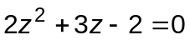.
Exerciţiul 10.6.5
Se consideră următoarele ecuaţii caracteristice ale unui sistem discret:
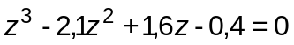
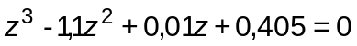
Cu ajutorul criteriului Jury, să se determine stabilitatea acestor sisteme.

